**Стрельчёнок Анна Павлова (Stralczonkowna Anna)**

19.08.1817 – крещение, крестные родители Тарасевич Андрей и Дрозд Барбара (НИАБ 136-13-894, л.97, №51/1817-р (ориг)).

**НИАБ 136-13-894** Лист 97. **Метрическая запись №51/1817-р (ориг).**

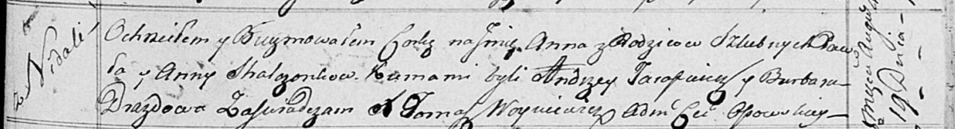

Осовская Покровская церковь. 19 августа 1817 года. Метрическая запись о крещении.

Stralczonkowna Anna – дочь: Стрельчёнок Анна Павлова, с деревни Недаль.

Stralczonek Paweł – отец: Стрельчёнок Павел, с деревни Недаль.

Stralczonkowa Anna – мать: Стрельчёнок Анна, с деревни Недаль.

Tarasewicz Andrzey – крестный отец.

Drazdowa Barbara – крестная мать.

Woyniewicz Tomasz – ксёндз.